Opracowała: Alina Pawelec
Dane kontaktowe: tel. 508107535
e-mail: alapawelec@wp.pl

Technologia gastronomiczna z towaroznawstwem
klasa II B. sz. I stopnia
data realizacji: 11.05.2020

Temat: Napoje mleczne zimne i gorące.

Zadania do wykonania:
- Przeczytaj tekst ze stron 113-116 (załącznik nr 1).
- Odpowiedz na pytania: z jakich produktów sporządza się napoje mleczne, jak dzielimy napoje mleczne.
- Wymień po 5 napojów mlecznych zimnych i gorących.
- Wszystkie odpowiedzi zapisz w zeszycie przedmiotowym.

Proszę przesłać wykonane zadania na maila. Na ich podstawie wystawię oceny.
Powodzenia!

Załącznik nr 1, strona 1:

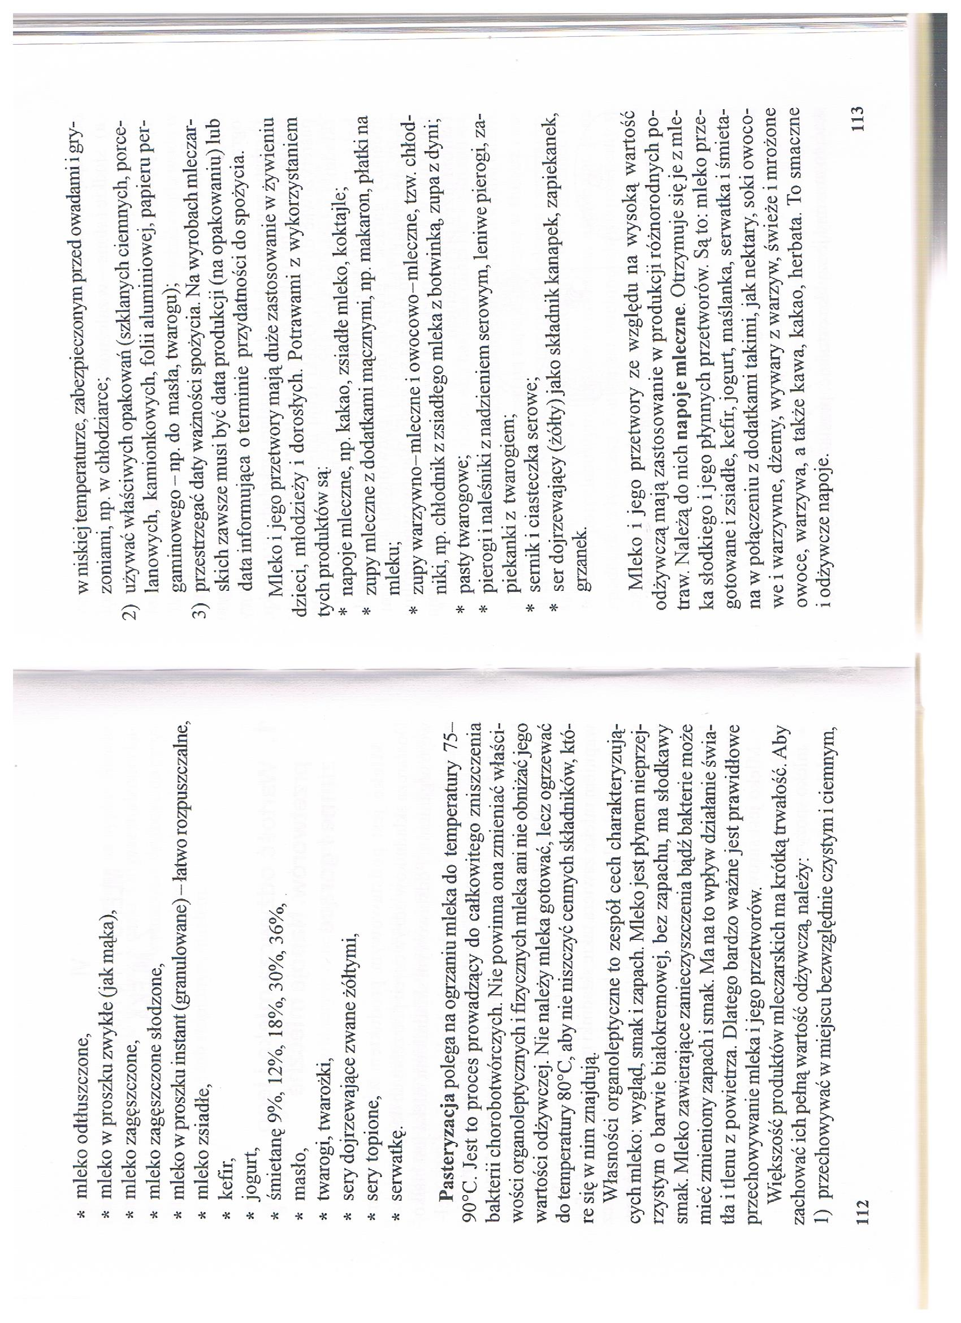

Załącznik nr 1, strona 2:

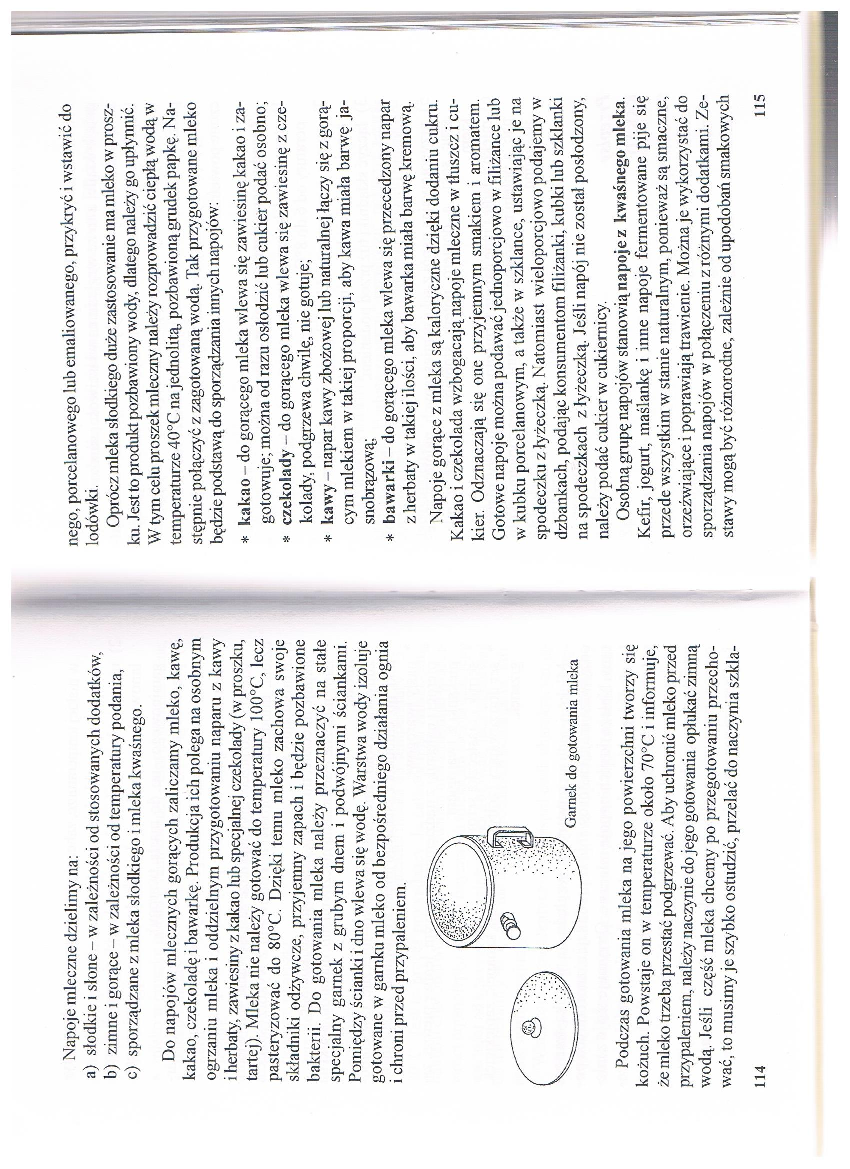

Załącznik nr 1, strona 3:

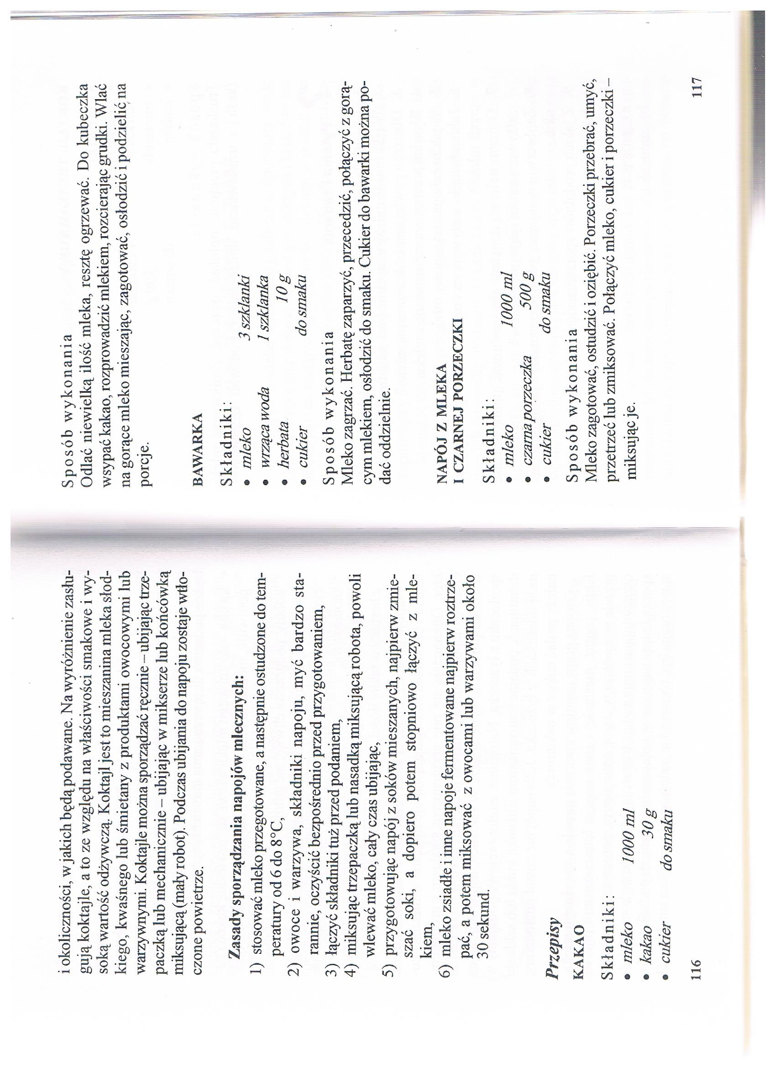

Opracowała: Alina Pawelec
Dane kontaktowe: tel. 508107535
e-mail: alapawelec@wp.pl

Technologia gastronomiczna z towaroznawstwem
klasa II B. sz. I stopnia
data realizacji: 15.05.2020

Temat: Zupy mleczne.

Zadania do wykonania:
- Przeczytaj tekst ze stron 119-120 (załącznik nr 2).
- Wyjaśnij pojęcia: „zupy mleczne”, „chłodnik”.
- Z jakich składników sporządza się zupy mleczne?
- Wszystkie odpowiedzi zapisz w zeszycie przedmiotowym.

Proszę przesłać wykonane zadania na maila. Na ich podstawie wystawię oceny.
Powodzenia!

Załącznik nr 2, strona 1:

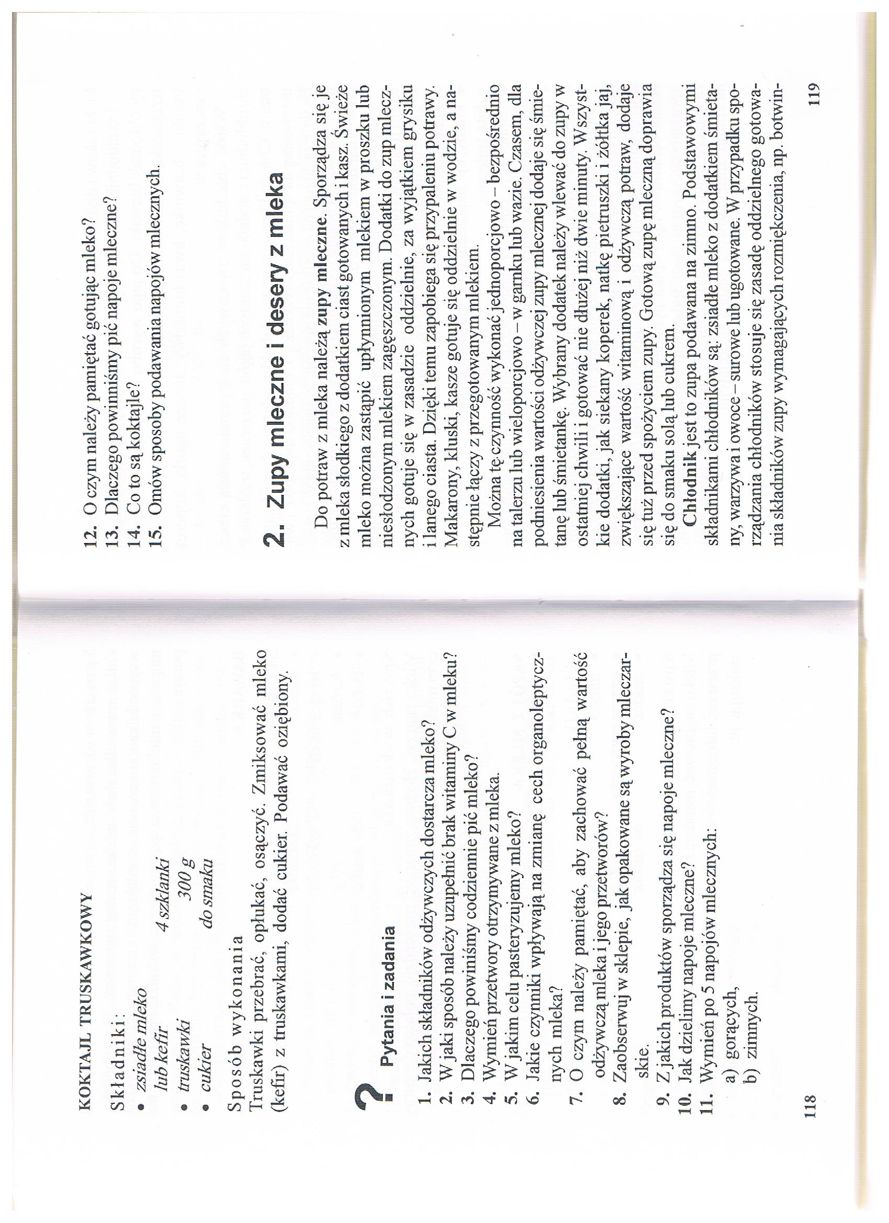

Załącznik nr 2, strona 2:

